5. Administrador de archivos
El administrador de archivos nos permite subir archivos a la plataforma de gvSIG Online, para posteriormente realizar operaciones sobre ellos.
El administrador de archivos gestiona directorios en función de los grupos de usuarios. Por cada grupo de usuarios creado existirá un directorio en el servidor. Por tanto a la hora de explorar los directorios, únicamente podremos visualizar aquellos directorios que tengamos asignados por pertenencia al grupo.
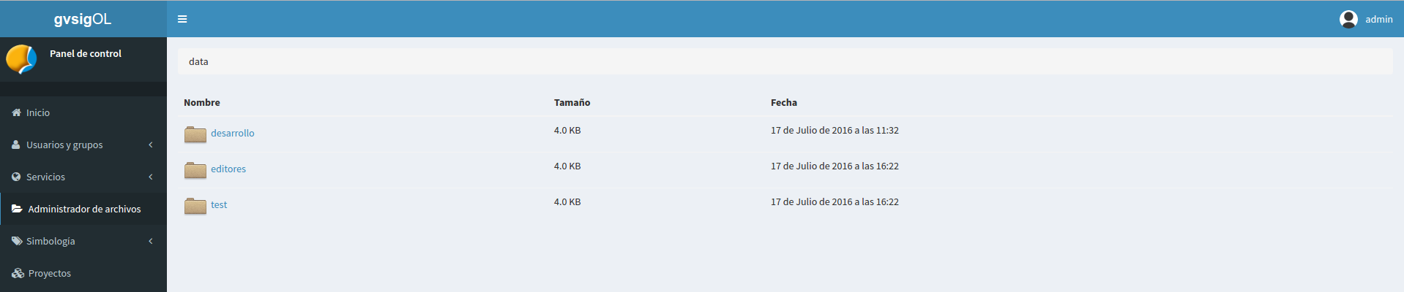
Estos directorios asignados por grupo serán la raíz y no podrán ser eliminados de forma directa. Para eliminar un directorio de la raíz será necesario eliminar el grupo de usuarios al que está asignado.

5.1 Crear y eliminar subdirectorios
Podremos crear todos los subdirectorios que deseemos para organizar nuestros archivos dentro de un directorio raíz. Para ellos seleccionaremos el botón “crear directorio”,
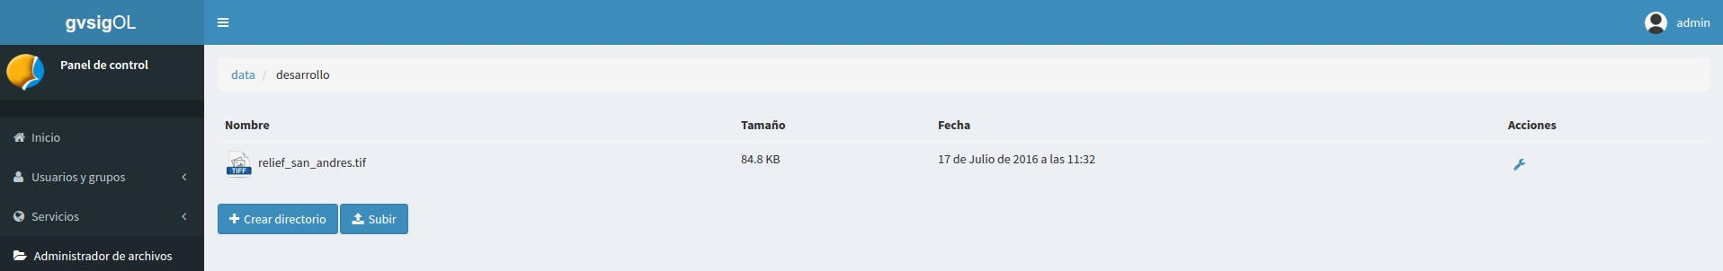
e introduciremos el nombre del nuevo directorio.
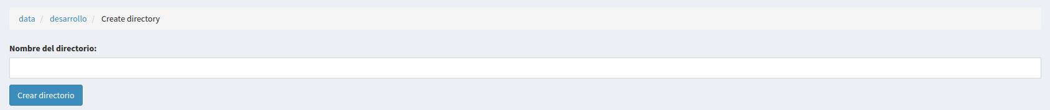

Con esto se habrá creado un nuevo subdirectorio dentro del directorio raíz.
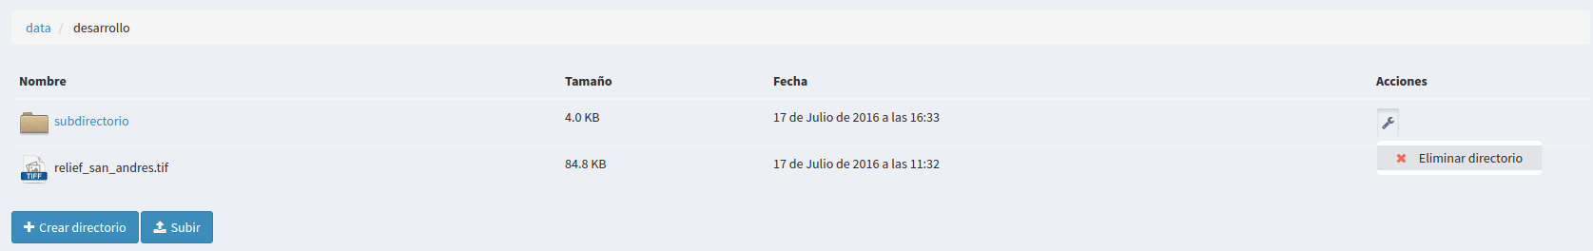
En la parte derecha de cada archivo o directorio tendremos un menú desplegable con las operaciones que podemos realizar sobre el mismo. En caso de subdirectorios, nos aparecerá la opción eliminar directorio. Si la seleccionamos eliminaremos el subdirectorio y todo su contenido.

5.2 Subir archivos
Actualmente los formatos soportados por el administrador de archivos son Shapefile y GeoTIFF.
Los archivos se pueden subir seleccionando uno a uno o comprimidos en formato zip.

5.2.1 Subir y eliminar shapefiles
El formato shapefile, es un formato multiarchivo y tienen un conjunto de archivos requerido para su correcto funcionamiento. Los archivos requeridos tienen las siguientes extensiones:
- shp: Almacena las entidades geométricas de los objetos.
- shx: Almacena el índice de las entidades geométricas.
- dbf: base de datos en formato dBASE, donde se almacena la información de los atributos.
Además de estos tres archivos requeridos, opcionalmente se pueden utilizar otros para mejorar el funcionamiento en las operaciones de consulta a la base de datos, información sobre la proyección cartográfica o almacenamiento de metadatos. Entre ellos destaca:
- prj: Es el archivo que guarda la información referida al sistema de coordenadas en formato WKT

Por tanto ya sea seleccionando uno a uno o comprimidos tendremos especial atención en que todos ellos estén presentes.

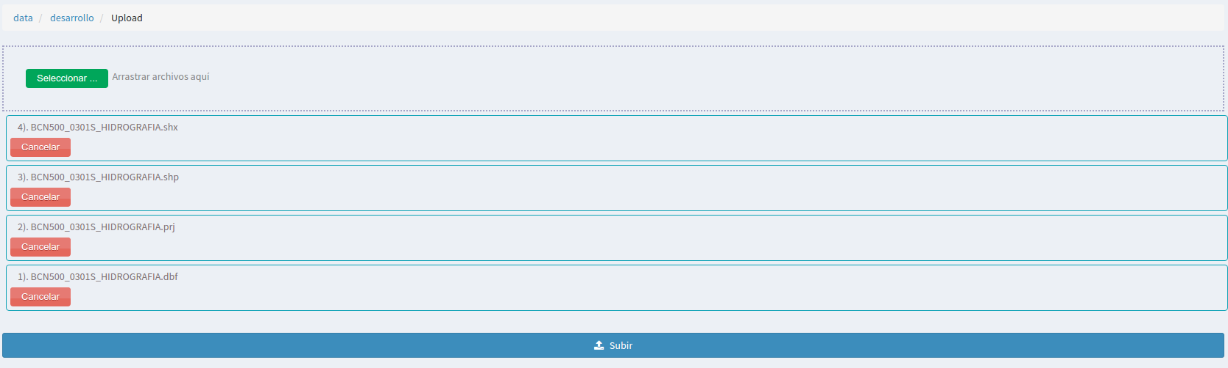
Una vez subido los archivos nos aparecerá en el directorio donde lo hayamos subido, aunque únicamente veremos el archivo con extensión SHP.
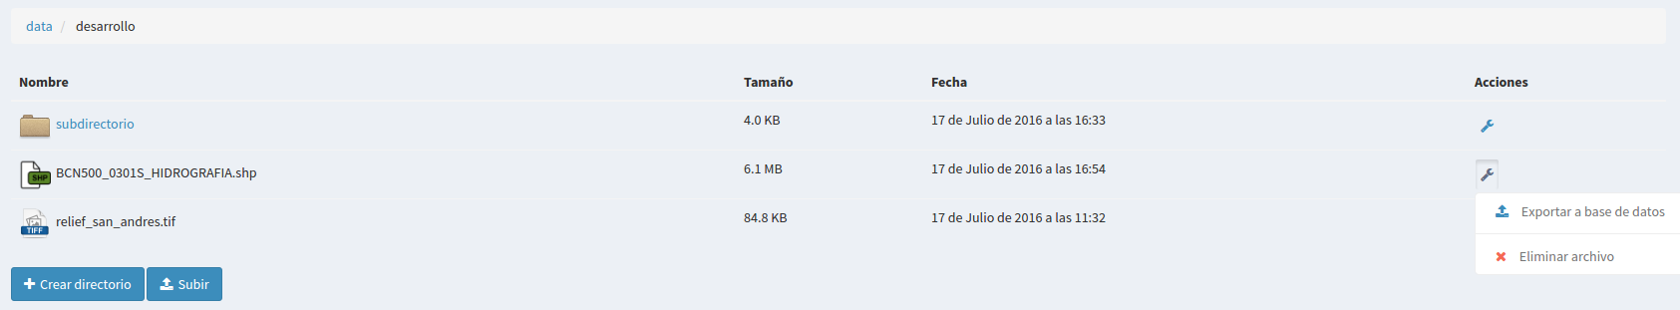
Para eliminar el archivo shapefile seleccionaremos en el menú de operaciones la opción “eliminar archivo”, esto borrará en el servidor tanto el archivo shp como el resto de archivos asociados (.shx, .dbf, .prj, …)

5.2.2 Exportar shapefile a base de datos
TODO

5.2.3 Subir y eliminar GeoTIFF
GeoTIFF es un estandar de metadatos de domino público que permite que información georreferenciada sea encajada en un archivo de imagen de formato TIFF. La información adicional incluye el tipo de proyección, sistemas de coordenadas, elipsoide y datum y todo lo necesario para que la imagen pueda ser automáticamente posicionada en un sistema de referencia espacial.
Los archivos GeoTIFF disponen de una extensión .tif o .tiff. Para subirlos procederemos de la misma forma que con los archivos shapefile, solo que en este caso será un único archivo.

